1 备份还原概念介绍

**1什么数据需要备份？**

数据文件

配置文件

二进制日志文件

事务日志文件

**2备份的类型**

热备份：读写不受影响

温备份：只能读，不能写

冷备份：服务器离线操作

物理备份：直接复制数据文件，速度快，但跨平台移植能力差

逻辑备份：将数据导出至文本文件中，速度慢，可能会丢失浮点数精度，可能更 占用存储空间，但文本文件可以被压缩，可以使用文本工具进行处理，移植 性强，甚至可以跨MySQL服务器版本

完全备份：备份全部数据

增量备份：仅仅备份上次备份后变化的数据，还原时较慢

差异备份：仅仅备份上次完全备份后变化的数据，还原较快，但占用空间多

第一天变化量

第二天变化量

第一天和第二天总变化量

第一天变化量

**以上三种不同分类可以自由组合**

**3备份的工具**

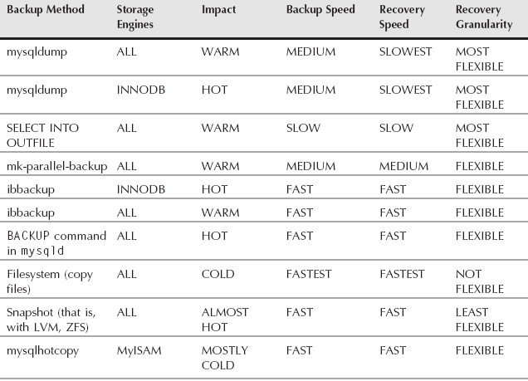

xtrabackup 开源，性能较好

mysqldump 在非大型数据库企业中较为常见，由MySQL官方提供。

2 mysqldump 帮助

**mysqldump options DB_NAME [tb1] [tb2] > /FILE/PATH**

-u

-p

--master-data={0|1|2}

0：不记录二进制文件及其位置

1：以CHANAGE MASTER TO 的方式记录位置，可以用于恢复后直接启动从服 务器

2：……，但默认被注释

--lock-all-tables ：锁定所有表

--flush-logs：执行日志flush

--single-transaction：若指定的库中所有的表为InnoDB类型，可以使用此选项热备 份，不能和--lock-all-table共用。此选项利用MVCC以及REPEATABLE-READ的 隔离级别启动一个大事务，在这个隔离级别中，启动事务后，除非提交，否 则在本事务启动之后所修改的数据是不变的

--all-databases：备份所有库

--databases DB_NAME1,DB_NAME2：指定备份哪些库

--event

--routines

--triggers

**#若备份单个库，还原时需要手动创建数据库，然后将备份文件倒入该库即可，**

**#若添加了--databases选项，则不需要手动创建数据库**

3 如何备份

对于MyISAM 而言，备份时，若不使用mysqldump的长选项，先需要在mysql中执行

**LOCK TABLES;**

**FLUSH TABLES;**

**FLUSH LOGS;** 滚动日志文件

**SHOW MASTER LOGS;** 自己记住当前的二进制日志文件

**而对于InnoDB而言，不仅需要上面的步骤，还需要注意事务日志中的数据是否完全 写入到磁盘中的数据文件中。所以，一般建议InnoDB引擎进行热备份。**

1 mysqldump –uroot –p --master-data=2 –flush-logs –lock-tables –all-databases > /root/1.sql **#锁表，滚动日志，温备份-逻辑备份所有库，这时，最新二进制文件 已被记录在备份文件中**

2 **查看备份文件，记录最新的二进制日志文件，然后到数据目录中删除较早的二进 制文件，最好将二进制文件备份，**

mysql> PURGE BINARY LOGS TO ‘mysql-bin.000003’; **#删除3之前的配置文件**

3 这时，修改一下表中的数据，方便观察还原效果

mysql> **FLUSH LOGS;** **#滚动日志，然后修改吧。**

4 复制所记录的日志文件

cp mysql-bin.000003 /root 或者 mysqlbinlog mysql-bin.000003 > /root/binlog.sql

**注意mysqlbinlog mysqldump等命令若没有特别指明，默认是在当前路径下查找 文件，所以一定要记得切换目录啊**

5 将备份导入到mysql

mysql –uroot –p < 1.sql

mysql -uroot -p < binlog.sql